Будет ли татарский коньяк лучше французского?

«БИЗНЕС Online» предлагает читателям текст и фильм про удивительный виноград, растущий в Татарстане
Десятками сортов винограда поразили посетителей своей выставки участники клуба «Казанская лоза». В гостях у его руководителя Леонтия Кирягина побывал известный фермер, советник министра сельского хозяйства РТ, блогер «БИЗНЕС Online» Мурат Сиразин. Он узнал, что благодаря виноградной лозе в собственном саду можно провести дома даже санаторное лечение. Тем более что в винограде есть ресвератрол, который ученые называют замедлителем старения...
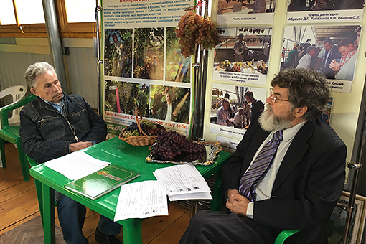
Советник министра сельского хозяйства РТ Мурат Сиразин побывал в гостях у руководителя клуба «Казанская лоза» Леонтия Кирягина
«ЕСЛИ ВСЕ ПРАВДА, ВЫ НЕ ПРОТИВ, ЧТО МЫ К ВАМ ПРИШЛЕМ ТЕЛЕВИДЕНИЕ?»
— Насколько знаю, в Татарстане лет 40 назад, кроме картошки, ничего не росло... Так как же, Леонтий Иванович, вы стали виноградарем? Может, у вас в роду были виноградари?
— Скорее, это стечение обстоятельств, а не какое-то увлечение или предназначение... Я в юности окончил сельхозтехникум по специальности «гидромелиоратор». После окончания техникума должен был ехать в Узбекистан орошать виноградники, но этого случилось. Были армия, спорт, пединститут... И, что интересно, на склоне лет я вернулся к полученной профессии, снова занялся виноградом. Первый виноград посадил в 1990 году. Серьезно начал заниматься с 2000 года.
— А сегодня у вас уже есть ученики, последователи и «коллеги», которые тоже занимаются виноградарством...
— Учеников очень много, один из них — Александр Сергеевич Зверев. Он начал, по-моему, с моих саженцев, а на недавней казанской виноградной выставке занял первое место. Такими учениками можно гордиться. И сейчас в его коллекции замечательные сорта, которые могут поспорить с любым другим регионом. Кстати, у нас были соперники, это Ульяновская область, там целые плантации винограда, есть фермер замечательный, он занял второе место после Александра Сергеевича. У меня и другие ученики, их много, но он из самых успешных... Мог и без меня обойтись, но почему-то со мной советуется постоянно.
— Я Александра Сергеевича знаю давно. Он живет в Атабаево. Я еще два года назад был на вашей выставке и даже входил в состав жюри, тогда и вы, и он тоже были в составе жюри. Мы вместе ходили мимо столов с продуктами переработки винограда, пробовали местное вино, коньяки и прочее. Насколько знаю, Зверев еще и рыбак...
— Он еще и отличный пчеловод.
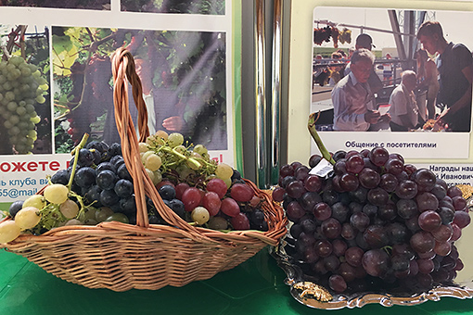
— Леонтий Иванович, в нашем минсельхозе ходит легенда про вас, что вы, когда начали производить виноград, с огромными гроздьями пришли к одному из заместителей министра и он вас назвал чуть ли не обманщиком, заявил, что вы купили на базаре этот виноград! Не поверил, что в Татарстане может быть такое. Это правда или легенда?
— Действительно, был такой курьезный случай. В 2009 году мы решили провести первую выставку винограда в агроуниверситете. Но мы были очень бедными, и я решил обратиться за помощью к министру, написал ему письмо, чтобы они учредили призы. Но, честно говоря, нам нужны были не только призы, нам нужно было, чтобы престижная организация участвовала в нашей выставке, ведь она была первой. Поэтому я и обратился к министру с письмом, получил положительный ответ, меня направили в такой-то кабинет. Пришел туда, к завотделом, и мы вместе пошли к замминистра. Не хотел бы называть фамилию, потому что потом он вручал нам призы и очень хорошо подружился с нами. А тогда я показал ему фотографии, и он спрашивает: где вы их засняли? Я отвечаю, что у себя. «Но это южный виноград, он, наверное, на Кубани заснят». «Нет, ближе. Недалеко от Кремля есть такой поселок Дербышки», — отвечаю. Он опять не поверил. Я выкладываю на стол вот такие гроздья — снова недоверие в глазах и намек на то, что я это на базаре это купил. Я, честно говоря, возмутился: мол, что я, пацан?! Та завотделом, которая меня сопровождала, потом сказала, что я покраснел сильно...
— Но драться не стали?
— Нет, он тут же извинился и решил меня контрольным выстрелом убить: если все правда, вы не против, что мы к вам пришлем телевидение? Я ответил, что очень не против! Прислали, удивились, сняли... Потом пришли и на выставку, там сняли — и поверили. Да и сейчас встречаются чиновники, которые утверждают, что южный виноград растет на юге, а у нас такого быть не может. Удивительное дело, как будто некоторые садоводы другу от друга отделены забором: у одного растет виноград, а у соседа — нет. Это говорит об отсутствии интереса. А еще о том, что мы не успели распропагандировать татарстанский виноград...
«ЭТО ЗАМЕЧАТЕЛЬНЫЙ ВИНОГРАД, УЖЕ НАШ, ТАТАРСТАНСКИЙ»
— Я должен сказать, что и в «БИЗНЕС Online» редактор попросил проверить, правда ли, что в Казани растет такой виноград. Сегодня у вас мы убедились: все лозы в тяжелых гроздьях! Оказывается, в Казани среди виноградарей есть и врачи, и строители, и милиционеры... Ученые всего мира занимаются выведением новых сортов. А наш аграрный университет вам чем-то помогает?
— С 2007 по 2009 год мы варились в собственном соку, то есть это были посиделки единомышленников. Мы собирались, обсуждали, общались. Общение, между прочим, органическая потребность людей, которые занимаются одним делом. А потом я решил, что надо выйти на связь с наукой и с властями. В первый раз обратился не к верхам, а пошел в агроуниверситет, когда он еще назывался КСХИ, сельхозинститут. Там я встретился с завкафедрой агрофака Анной Алексеевной Шаламовой. Она кандидат наук, замечательная женщина, мне просто повезло, что мы встретились. Я рассказал ей все про наш виноград, и она сразу стала моим союзником. У нее был молодой воспитанник, он только окончил институт, Саша Абрамов, ее любимчик. После института он был уже аспирантом и заведовал учебным садом. Когда мы познакомились, он стал и моим учеником по винограду. Вместе мы, после того как провели выставку в 2009 году, заложили небольшой опытный виноградник в учебном саду этого вуза. И ответственность на себя взял как раз Александр Абрамов, сейчас Александр Геннадьевич, кандидат наук. Он и Анна Алексеевна, оба, являются членами совета нашего клуба. Это говорит о том, что мы тесно работаем с учеными.
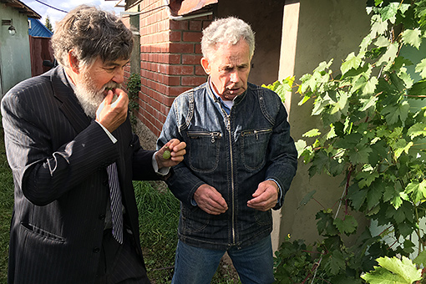
— А диссертации у нас не защищали по винограду?
— Нет, мы опоздали с этим. Анна Алексеевна давно защитилась, она человек опытный, авторитетный, а Александр недавно защитился, но у него заранее была разработана диссертация, и научный руководитель был совсем не виноградарь. Даже я со своим опытом не подходил на эту роль, но базовое высшее сельскохозяйственное образование ему помогло сразу освоить виноград. Он сегодня опытный не только виноградарь, но вообще садовод... И мы решили на совете клуба, а потом и на общем заседании клуба, что у нас должен быть селекционный отдел, чтобы выводить новые сорта и гибридные формы. За этот участок стал отвечать Валеев Фарид Гумерович, опытный виноградарь, с которым мы основали клуб. Поначалу нам не хватало связки с агроуниверситетом, но потом все наладилось, я обговорил с учеными эти вопросы. Фарид Гумерович стал скрещивать сорта, выращивать, передавать их в агроуниверситет. Сегодня они вывели почти два десятка гибридных форм. Это уже селекционный результат, хотя и опытный. И вот перед выставкой, когда я зашел к ним на кафедру, Саша показал гроздья этих гибридных форм и дал мне попробовать. Это замечательный виноград, уже наш, татарстанский. Причем я должен сказать, что ни в одном любительском клубе селекционного отдела нет, это достижения нашего клуба. Селекционные работы — это серьезные работы, требующие глубокого проникновения в технологию виноградарства, в его биологию, причем нужен большой запас времени. Поэтому, когда у меня спрашивают, занимаюсь ли этим я, — поздно мне уже заниматься. Я занимаюсь организаторскими делами, испытываю сорта винограда, а вот селекцией должны заниматься молодые...
— Наше министерство сельского хозяйства, холдинг «Ак Барс» сегодня закупают земли в Крыму для выращивания винограда для наших татарстанских винных заводов. Насколько знаю, вы на выставке в Крыму получили диплом и золотую медаль?
— Да, я участвовал в крымской выставке как один из представителей северного виноградарства. Когда глава Крыма Сергей Аксенов дошел до моего стола, он удивился: «Что, у вас тоже такие, как у нас, растут сорта?!» У нас состоялась короткая, но теплая беседа.
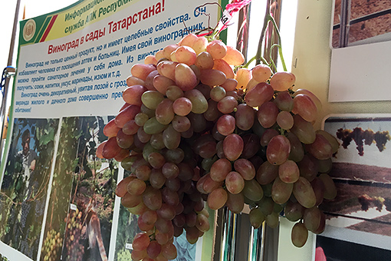
«НАША ПРОДУКЦИЯ ЭКОЛОГИЧЕСКИ ЧИЩЕ, ВИНА И СОКИ ИЗ НЕЕ ПОЛУЧАЮТСЯ ЛУЧШЕ»
— Как вы считаете, верная ли это политика, что надо в Крыму виноград выращивать? Не правильнее ли было выращивать здесь, в Татарстане? Тем более что климат меняется. Я несколько лет и сам выращиваю виноград: кусок лозы в землю воткнешь, и он растет. Может, надо тому же «Татспиртпрому», который своими водками сегодня завоевывает чуть ли не всю Европу и мир, начать выпускать татарские вина, татарский коньяк, который должен быть лучше французского? Возможно ли это?
— Есть прецедент: в Алтайском крае французы заложили плантацию винограда своего лучшего винного сорта «Шардоне» и утверждали, что он и там должен расти. Но были плохие погодные условия, и у них все смыло. И вот в 2009 году я обратился к своему бывшему ученику, тогда он был гендиректором «Татспиртпрома», сейчас там уже другой, что, мол, давайте сделаем опытные поля и будем выращивать местные сорта винограда для того, чтобы вы его перерабатывали и делали из него вино. Ответ был коммерческого содержания: нам удобнее привезти из Молдавии, Краснодара, Кубани сусло, сок или готовое вино здесь разливать... А выращивать самим виноград — это такая длинная перспектива, чем кончится, еще неизвестно. Гендиректор очень хорошо ко мне относился, он мой бывший ученик, и тем не менее он мне не поверил. И я сам тоже не уверен, что это бы все получилось.
— Даже вы...
— Дело в том, что у нас в республике нет предприятия даже первичной обработки винограда, а с этого надо начинать. Мы вырастили виноград, скажем, винный, а сделать с ним ничего не сможем. Правда, соки можно в домашних условиях делать, а вот качественное вино — вряд ли. И еще: если ответить конкретно на вопрос, можем ли мы из своих сортов, которые выращиваем здесь, делать такие коньяки, какие делают во Франции, скажу, что нет. У нас не позволяют почвенно-климатические условия, сама среда. Во Франции выращивают сорта винограда, которые даже стали названиями вин. Но для этих сортов нужны уникальные природные условия, даже во Франции не везде такие есть. Подобные условия у нас есть на юге, в Крыму, в Анапе, ближе к Черноморскому побережью, и там выпускают отличные вина, хороший коньяк.
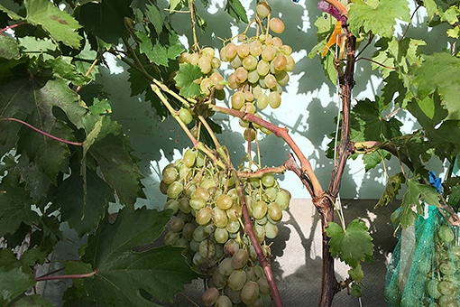
— Насколько они сравнимы с лучшими коньяками Франции, Италии?
— Многие крымские коньяки увешаны медалями, но не могу сказать, насколько они могут соперничать с французскими. У нас участники клуба «Казанская лоза» тоже делают вина. Я небольшой специалист в винном производстве, но в нашем клубе есть отдел, который ведет зампредседателя клуба Анисимов Алексей Владимирович, он больше меня разбирается в этом. Вы же видели, когда в Казани была выставка продуктов переработки винограда, там были и вина, и, говорят, хорошие вина.
— Но вы и сами делаете вино из своего винограда...
— Ко мне порой приезжают фермеры из районов, просят у меня мои вина, а взамен предлагают французский коньяк... Возможно, они переоценивают качество моего вина, тем более что оно у меня не лучшее, есть в Казани виноделы значительно лучше. Так что вина домашнего приготовления у нас могут быть очень хорошими. Сейчас разрешено торговать такими винами, нужна только небольшая лицензия. На юге везде торгуют домашними винами. Те, кто был в Абхазии, говорят, что наше вино лучше, чем то, которое там выставляют на продажу. А все потому, что мы его делаем из экологически чистого винограда.
— Чем все-таки отличается наш северный виноград от того южного винограда, который растет в Италии, во Франции?
— Если говорить по сортам, он может совсем ничем не отличаться. Дело в том, что мы выращиваем те же южные сорта, только раннего срока созревания. Поздние сорта гибридной формы не укладываются в наше короткое лето, поэтому мы должны либо от них отказаться, либо выращивать в теплицах. А в остальном наши сорта те же, но они отличаются еще и экологической чистотой. На юге много тепла и из-за этого много болезней, у нас меньше тепла и меньше болезней. На юге опрыскивают виноград 8 - 9 раз, а мы даже неустойчивые сорта обрабатываем до цветения и после цветения — этого достаточно. А устойчивые сорта мы совсем не обрабатываем, поэтому наша продукция экологически чище, и вина, соки из нее получаются лучше.
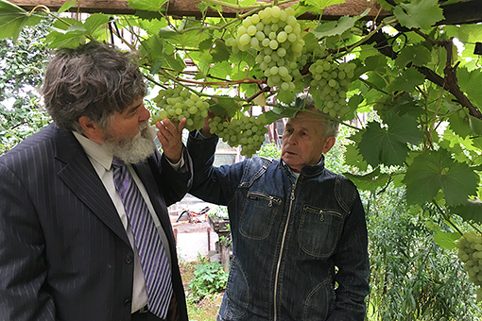
«НАШИ ВИНОГРАДАРИ УЖЕ ВЫХОДЯТ НА РЫНОК И ПРОДАЮТ СВОЙ ВИНОГРАД, И ОН ВНЕ КОНКУРЕНЦИИ»
— Импортный виноград, который мы покупаем за бешеные деньги в супермаркетах, по-моему, безвкусный. Почему? Чем ваш виноград лучше?
— По тем же причинам. Во-первых, чтобы виноград вырастить в южных условиях, его надо обрабатывать от болезней. Во-вторых, готовый виноград обрабатывают специальным составом, чтобы он долго хранился, а это все-таки химия. Мы не умеем долго хранить виноград, это правда, но мы не травим его, потому что у нас виноград чистый экологически. Вон, яблоки поляки тоже обрабатывают. Я однажды попал впросак: приехал к брату, у него внук, мой внучатый племянник. Не было под рукой гостинца, я и купил крупный южный виноград и принес ему. Он взял в рот и сморщился. Я попробовал сам — что купил?.. Южный виноград можно есть раз в неделю, а наш виноград можно есть каждый день. Но куда чаще покупают и ставят на праздничный стол как раз южный виноград, потому что нашего, местного, или нет в продаже, или очень мало. Но наши виноградари уже выходят на рынок и продают свой виноград, и он вне конкуренции. Когда люди его пробуют, турецкий виноград, украинский виноград отдыхает! Правда, пока в связи с санкциями турецкого и украинского винограда нет на рынке, ниша опустела.
— Как раз поле деятельности для наших фермеров!
— Они пока что дремлют. В пяти районах мы заложили опытные фермерские виноградники. Я подразделяю так: приусадебный виноградник — это десятки кустов, фермерский — сотни, а промышленный — гектары. Так вот, гектаров у нас нет, а сотни кустов посажены уже в пяти районах. К сожалению, мы в этом отношении отстаем. Например, у нас на выставке был Данилюк Петр Петрович, тот самый виноградарь из Ульяновской области, который занял второе место после Александра Сергеевича. Ульяновцы делают промышленные виноградники, питомники, а ведь Ульяновская область по климатическим условиям — почти тот же Татарстан. Наши руководители одобряют то, что мы делаем, что я делаю, помогают, а сами, наверное, думают: да ладно, пусть потешатся... И вот что интересно: Госдума России приняла законопроект, уже давно, по помощи виноградарству России, но все сконцентрировано на южных плантациях. Наше правительство и власти даже не подозревают, что такой же виноград можно выращивать в средней полосе, в зоне рискованного земледелия... Хотя Данилюк нам рассказал, что получил грант специально под виноградный проект. А я три года, с 2011 по 2013-й, работал консультантом в министерстве сельского хозяйства. Я тогда написал статью, после этого меня позвали в минсельхоз, и я там прочитал большую лекцию с показом видеоматериалов. Вот тогда меня и пригласили консультантом. Я-то думал, что разверну работу среди фермеров, участвовал в нескольких съездах фермеров. Слова были, дела — нет. Отдельные инициативные фермеры сделали посадки по 100, 120, 150 кустов — это есть в пяти районах. Но большинство мы не сумели убедить.
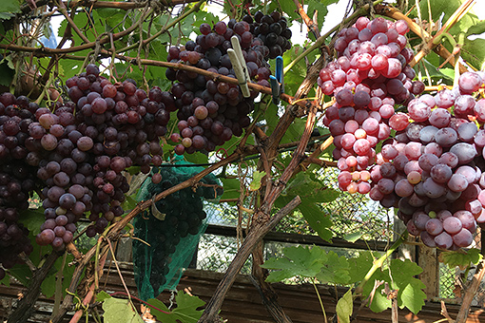
— Виноград — это панацея от всех болезней? Или можно обойтись без винограда — картошкой, мясом и мукой? То есть нужен ли виноград нашему татарстанскому жителю?
— Конечно, это не панацея. Начну с плохого: у винограда есть противопоказания, особенно для тех, у кого сахарный диабет, им вообще запрещен виноград. Но в остальном... Это очень интересная тема. Есть такое направление в медицине, как ампелотерапия — лечение свежим виноградом и энотерапия — лечение вином. Это известно давно, во Франции и Италии лечат этим. У нас были попытки в Анапе это делать, но тогда Михаил Сергеевич Горбачев не так поступил (боролся с пьянством и дал указание вырубить виноградники — прим. ред.), поэтому у нас все затухло. Однако в последнее время ученые все больше и больше открывают целебных свойств в винограде. Вы слышали о таком веществе, которое нашли в винограде, — ресвиратрол? Ученые называют его замедлителем старения. Я бы мог вам просто перечислить, на что он влияет, как поддерживает здоровье. Оказалось, что рубиновый цвет благородных красных вин объясняется высоким содержанием ресвиратрола. Хочу напомнить, что французы во время каждого приема пищи пьют красное виноградное вино, и они долгожители, на 20 процентов у них снижено количество сердечно-сосудистых заболеваний. Долгожители живут там, где растет виноград, это Кавказ, например. Это общепризнанный факт. Ученые говорят, что ресвиратрола больше всего содержится в ягодах амурских зимостойких сортов, и не только в вине, но и в соках, и в свежем винограде. Это значит, что у любителей винограда есть все шансы избежать атеросклероза, снизить вероятность образования тромбов, сохранить память до глубокой старости. Но и это еще не все: биологически активные компоненты винограда способны укреплять стенки тончайших капилляров, а значит, улучшить микроциркуляцию крови, нормализовать артериальное давление и ритм сердца, при этом увеличивается количество эритроцитов и повышается уровень гемоглобина в крови, стимулируется кроветворная функция костного мозга и, как следствие, улучшается освоение кислорода всеми тканями системы. Это я привел высказывания ученых. Могу только одно сказать: имея свой виноградник, санаторное лечение можно провести просто дома и бесплатно — вот что такое целебные свойства винограда. Про это я делал лекции, писал статьи, больше 400 статей написал в разные журналы и газеты. Сейчас веду рубрику в татарской газете «Ирек майданы», это самая читаемая татарская газета.
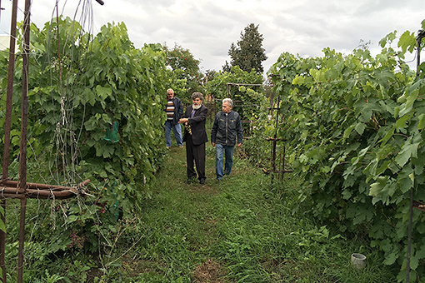
«Я ПРИЕЗЖАЮ ЗА СОВЕТОМ, КОТОРОГО БОЛЬШЕ НИГДЕ НЕ НАЙДЕШЬ, НИ В КАКИХ УЧЕБНИКАХ»
— Леонтий Иванович, давайте проведем экскурсию по вашему саду. Смотрите, ваш виноград даже осы любят, со всех Дербышек слетаются...
— Поэтому мешки надеваем на гроздья, ловушки делаем. Наверное, осы — это тоже доказательство того, что наш виноград экологически чистый. Осы, между прочим, разбираются в винограде.
— Лучше, чем наши чиновники, да?
— Осы всегда на самый лучший виноград садятся. Правда, если на винограде толстая кожица, выбирают другой. Видите, какие гроздья?
— Съедобные?
— Да.
— Химией необработанные?
— Ничем необработанные, можно есть. Этот сорт называется «Хамелеон», он красный на солнце.
— Вот посадили мы корешок — через сколько лет будет виноград?
— На третий год.
— И сколько лет будет расти этот виноград?
— Виноград садят на всю свою жизнь, как яблони, его только обновлять надо. Сейчас обнаружены кусты винограда, которым 120 лет. Значит, он долгожитель, обеспечит любого на всю жизнь. Вот сорт украинской селекции Вишневецкого. А этот сорт называется «Кодрянка», это молдавская селекция, молдаване считают этот сорт достоянием своей республики, даже запрещали вывозить из своей страны посадочный материал, но сейчас он распространился в России, и есть везде. Он и у нас растет, гроздья очень красивые и вкусные. Идем дальше — это «Суперэкстра», дожди пошли, и он стал трескаться. У него есть такая особенность: когда идут дожди, он теряет сахар. Здесь вы видите ловушки для ос, и шершни там плавают. Это сорт «Виктория», а это «Тимур», очень вкусный виноград, хрустящий. А это «Суперэлита». Александр Сергеевич, там «Ангелия», она еще не поспела...
— Товарищи, в кустах нечаянно оказался Александр Сергеевич. Чем вы тут занимаетесь? Как вы сюда — через забор перебрались?
— Нет, я пришел через калитку. Дело в том, что виноград — такая культура, которую любят не только люди, но и осы, муравьи. Есть ряд приспособлений, которыми мы пользуемся, может, не так успешно, но свои результаты оно дает. Это ловушки всевозможные из бутылок, куда что-то сладкое надо налить, и вот такие мешочки, которыми закрывается полностью гроздь. В этом случае туда не попадает такая живность, как осы. Сейчас пришло время, когда виноград уже поспел, созрел, и если он дальше будет висеть, то будет заизюмливаться, то есть у него теряется товарный вид, он начнет осыпаться. Чтобы этого не было, снимается мешочек и изымается урожай. Этим я и занимаюсь, но только на тех кустах, которые созрели. Есть кусты, которые в силу каких-то причин не вызрели, но чуть-чуть осталось — два-три дня...
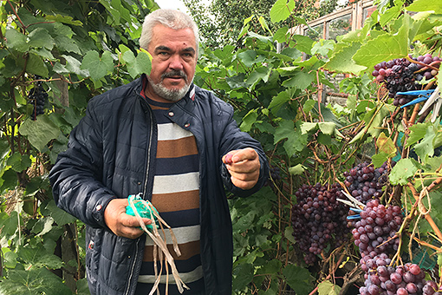
— А как вы определяете, поспел ли виноград: на вкус или на вид?
— Есть прибор специальный, который определяет, рефрактометр называется. Процентное содержание сахара в ягоде также можно померить в напитке, при изготовлении вина сусло проверяется на сахаристость. Но, имея определенный опыт, можно и без прибора сказать: да, этот виноград поспел.
— Сахара достаточно для сухого вина? И для сладкого?
— Его подсластить можно
— А для чачи количество сахара в винограде имеет значение?
— Нет. Чача — это вторичный продукт производства из виноградного сырья. Используется отход от винного производства. Туда можно запускать и гребешки, и семечки, и отжим.
— Листья?
— Нет, это отдельно, для долмы — это блюдо такое, где мясо заворачивается в листик винограда. В вино листья класть не надо, лучше оно не станет... Не знаю, Леонтий Иванович говорил или нет, я себя считаю его учеником, горжусь этим, он меня в это дело втянул. Как это называется — инфицировал? Заразил этой хорошей, приятной болезнью. И приезжаю я сюда по целому ряду причин: и за новыми сортами, и за каким-то советом, которого больше нигде не найдешь, ни в каких учебниках... Леонтий Иванович — человек, который имеет огромный опыт.
— Энциклопедия ходячая, да?
— Да, и дай бог, эта энциклопедия ходила еще долго-долго, от этого будет только польза и нам, и винограду, и, думаю, многим людям.
— Вы продолжайте собирать виноград, а мы пойдем дальше...
— Угощайтесь! На этом участке с любого куста смело бери и кушай, поскольку здесь нет химии.
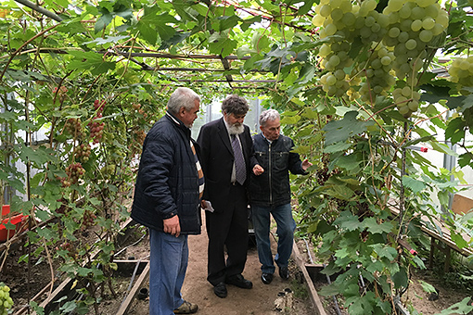
«МЫ ДО НОВОГО ГОДА КУШАЕМ СВОЙ ВИНОГРАД»
— Леонтий Иванович, продолжим экскурсию?
— Подойдите сюда, попробуйте вот этот сорт. Это мой сорт, единственный сорт, который я сам клоновой селекцией не то,что вывел, но довел. Видите — полынь. Если ее набросать на виноградную лозу, здорово помогает от вредителей... Нет, этот не успел созреть, это поздний сорт... Посмотрите, какие гроздья! Обычно я здесь принимаю телевизионщиков. Не срываю эти гроздья, потому что они для съемок хороши.
— А такой вопрос: наш президент Рустам Нургалиевич постоянно ездит в разные страны, заходит во всякие музеи... А был он у вас, сидел в этой беседке?
— Нет. Вот я говорил, что, когда был в Крыму на выставке, Аксенов к каждому столу подходил и со мной тоже беседовал... Вокруг него телекамеры, охранники всякие были, они регламент установили, но мы поговорили минуты три-четыре. Он вот приходит на виноградные выставки, а наши чиновники — нет, не приходят. Видимо, считают виноградарство баловством...
— На любой ярмарке, где я стою и продаю, Рустам Нургалиевич всегда приходит и пьет мое козье молоко, закусывает козьим сыром. Просто вы, видимо, не там бываете, не в тех местах, где бывает президент. Может быть, после этого материала в «БИЗНЕС Online» он и к виноградарям подойдет... А я как советник министра сельского хозяйства РТ поговорю с Маратом Готовичем Ахметовым, расскажу ему про татарстанских виноградарей. Надеюсь, тогда и он, и, быть может, Рустам Нургалиевич захотят познакомиться с вами.
— В Лаишевском районе есть подсобное хозяйство нашего научно-исследовательского института сельского хозяйства, где работают 30 докторов наук. У них там огромная территория, чтобы всю обойти, надо пройти километра три. Когда проходил четырехдневный семинар, туда съехались все главы районов, была выставка. И одна экспозиция на ней была моя, виноградная. Стенд стоял, плакат, саженцы, были продукты переработки — трехлитровые банки компота, маринованного винограда. Когда люди все это увидели, то столпились у нашей экспозиции.
— Конечно, это татарстанский виноград!
— А это было у дороги. Подбегает подполковник милиции: «Что здесь случилось?!» Он подумал, что здесь кого-то задавили. Потом приехали два президента РТ — первый и нынешний, с ними министр сельского хозяйства... Начали обход, прошли мимо нашего стола, посмотрели мимоходом — и дальше. Потому что это было весной или в начале лета, не помню, свежего винограда не было...
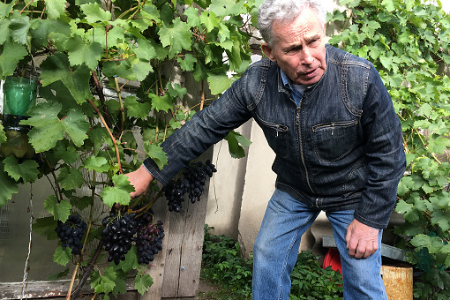
— Все еще впереди! Новые выставки будут...
— Вот это, видите, устойчивый болгарский сорт, он из Болгарии, из города Плевен. В России получил несколько имен: «Августин», «Плевен устойчивый». И вот этот попробуйте, это «Калинка русская», сладкий-сладкий сорт. Ну а это «Краса севера», здесь есть фолиевая кислота, он считается целебным. Это сорт «Тукай», очень сладкий. Это «Вероника», это «Эстер», он некрупный, но съедобный. А это американский сорт, кишмишный, попробуйте.
— Американский пробовать не будем, у нас санкции против Америки...
— Ну ладно, отменим временно санкции. Это «Лучезарный», он поздний, а вот «Гурман», очень вкусный.
— Леонтий Иванович, скажите, вы свою теплицу, где растет виноград, зимой отапливаете?
— Нет. Конечно, зимой здесь минусовая температура, но ничего страшного, все укрыто. Вот это «Молдова» — поздний сорт, он созревает очень поздно, но долго хранится, может три месяца храниться при температуре от 0 до +4 градусов. Нужно создать условия. На юге есть для этого и холодильники, но можно виноград и в погребе хранить, если он сухой. Есть технологии хранения, они описаны в книгах... Мы до Нового года кушаем свой виноград.
— Я родом из Сибири, и мой двоюродный дед из Омска Фаттах бабай, который до революции и после нее был известным садоводом Сибири, хранил свой виноград именно до Нового года. Я удивлялся...
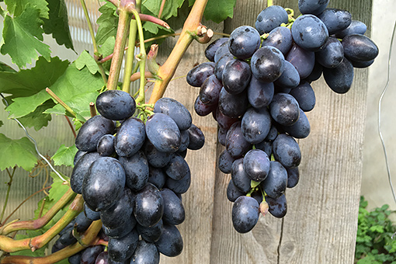
СОКИ КАК ДЛЯ КОСМОНАВТОВ
— Скажите, что можно сделать из винограда, кроме сока и вина? Ну высушить... Что-то еще?
— Сушеный с косточкой виноград — это изюм, без косточки — это кишмиш. Можно мариновать, можно компоты делать, можно сок делать, можно вино делать, можно заготовки делать.
— Я помню в моем детстве было как: мяса, может быть, не хватало, давали по талонам, масла не хватало и прочего... А виноградный сок всегда продавался на розлив в таких больших треугольных стеклянных сосудах, и морковный, яблочный сок был... А сейчас происходят страшные вещи. Я недавно смотрел по ТV: приехали наши бизнесмены в Китай и говорят, что нужен сок. Им отвечают: пожалуйста, в мешках и виноградный, и яблочный. И потом нам в магазинах продают якобы виноградный и яблочный сок из порошка...
— И вина делают так, в них ароматизирующие вещества добавляют. Я не могу сказать, как делают тот китайский сок, но могу сказать, как мы делаем, из своего винограда. Мы делаем два вида: или сок с мякотью, он, может, некрасивый, но там вся мякоть сохранилась, это вкусный, хороший сок, его можно разбавлять водой. А можно сделать светлый сок, то есть отделить мякоть.
— Сахар добавляете?
— Нет, сахар не стоит добавлять. Но бывает так, что не вызрел виноград, сахар не набрал, вот тогда надо добавить.
— Когда делаешь компот или сок, нужно проводить термообработку?
— Жена у меня делает «пятиминутку», то есть доводит до кипения и закатывает. Невозможно сохранить виноград без консервации, или надо в вакуумной упаковке делать.
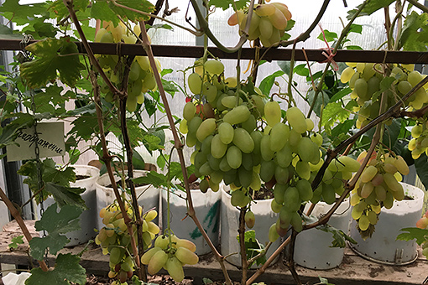
— Хочу на своей ферме поставить установку для сублимирования, на таких для космонавтов делают соки. Там щадящий вакуумный режим, и за счет этого консервация происходит при температуре всего 30 градусов, то есть практически сохраняются все витамины.
— Это замечательно, это мечта — сохранить витамины, не уничтожая их высокой температурой...
— Эти установки будут делать в Татарстане на одном из оборонных предприятий. У меня будут проводиться испытания. Так что я приглашаю всех ваших коллег-виноградарей тоже в них поучаствовать!
— Вы дайте мне знать, когда, потому что для виноградарей это находка. У нас же нет промышленных холодильников, которые используют на юге, чтобы сохранить виноград. А если у нас можно будет приобрести установку для сублимирования, обязательно воспользуемся. Это же для нас настоящая революция...
— Леонтий Иванович, мы сейчас делаем видеосъемку, журналисты напишут отчет, но как передать вот это волшебный запах, который в вашей теплице?
— Читатели должны сами прийти ко мне в теплицу! (Улыбается.)
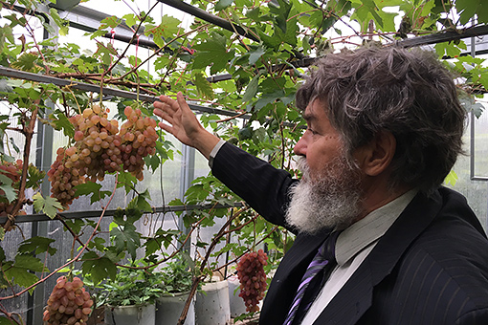
«УВАЖАЕМЫЕ ДАМЫ И ГОСПОДА, ИЗБЕГАЙТЕ ИСКУСА, ДЕГУСТАЦИЯ — ЭТО НЕ ЕДА, ЭТО ОПРЕДЕЛЕНИЕ ВКУСА»
— Леонтий Иванович, я вот был у вас еще на прошлой выставке и увидел, что виноградари не одним виноградом занимаются. Кто хрен выращивает, кто овощи...Смотрю, у вас в огороде тоже, кроме винограда, что-то есть...
— Ну как иначе?! Огурцы есть, помидоры есть, малина есть, вишня есть, слива есть, яблоки есть, груша вон огромная стоит... Мы сушим груши, я вас угощу грушей сушеной. Вы были на выставке продуктов переработки винограда и других садово-огородных культур, не забывайте. Вот там-то и были представлены другие культуры. А в этом году была чисто виноградная выставка свежего винограда, и у нас там не было ничего, кроме винограда... Вот, посмотрите, отсюда я виноград на выставку сорвал. Видите, какой крупный?! А вот здесь гроздья не очень большие, но ягоды почти со сливу.
— Давайте я попробую.
— Да, с куста прямо. Вкусно?
— Очень вкусно!.. Знаете, считается, что если ты сорвал овощ какой-то или там ягоду и сразу съел, то это полезно. А если съел через сутки-двое, уже не то... А у винограда сохраняются все витамины, если его, например, три месяца хранить?
— Конечно, нет. Он тоже теряет, как и все продукты...
— Поэтому надо приходить к вам. А у вас есть такая возможность, чтобы вы, например, могли бы приглашать людей, которые здесь сами собирали бы виноград, а на выходе бы платили деньги, как будто они на базаре? Знаю, такое практикуется в Австрии, в Германии. Люди приходят, собирают себе редиску или малину и прочее, а на выходе просто кассиру платят на все.
— Если бы у меня был промышленный виноградник, я бы так и поступал. Но у меня, в принципе, только сейчас появилась проблема, куда девать излишки винограда? Но я ведь его и перерабатываю...
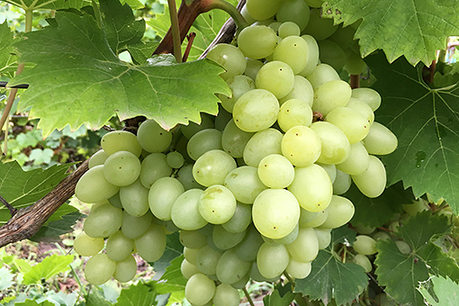
— На вашей выставке с бесплатной дегустацией винограда было столько людей! Говорят, сотрудники некоторых учреждений, находящихся рядом, бросили свою работу — и к вам...
— Они обедать приходили (смеются). На прошлой выставке я из-за этого даже сочинил стихи для плаката: «Уважаемые дамы и господа, избегайте искуса, дегустация — это не еда, это определение вкуса». Чтобы не ели они много... А в интернете есть целый альбом моих стихов. Но главное там — виноград.
— Леонтий Иванович, если к вам придет министр сельского хозяйства и спросит: чем вам помочь? — что вы скажете?
— Да мне ничего не нужно... Это я могу помочь республике. Вот мы хотели бы создать виноградный центр татарский. У нас в республике такого нет. Есть люди, которые нам помогают, предоставляют помещение для занятий, для выставки, но нам негде даже хранить свою документацию. Нужен офис в городе, чтобы мы могли там развесить обучающие плакаты, показывать видеофильмы, схемы о том, как выращивать виноград, чтобы любой мог прийти и посмотреть. Частную консультацию у меня могут получить все. И звонят со всей России, потому что читают мои статьи в разных изданиях... Но этого недостаточно, должен быть виноградный центр, там должно быть все необходимое для обучения, хотя бы первичного. Человек зашел: он должен посмотреть — на стене висит такой плакат, как выращивать виноград, как готовить посадочные ямы или гряды, он должен посмотреть, как защищать виноград, как удобрять его. В этом офисе должна быть оргтехника, и там люди могли бы получать консультацию и живую, и, скажем, по видеоматериалам, и так далее...
— Но разве сейчас недостаточно иметь сайт? У вас есть свой сайт, где бы вы могли обучать, разместить свои фильмы. Причем не только вы, но и другие любители. То есть надо сделать сайт луба «Казанская лоза», и туда будут со всего мира заходить... Вот, обратите внимание, вышел в «БИЗНЕС Online» материал про татарстанских виноградарей, и сразу пошли вопросы: где купить, как разводить? Люди загорелись этим делом... Поэтому нужен сайт. Я же знаю, что вы активный пользователь компьютера...
— У нас есть форум. Он называется «Клуб «Казанская лоза». Достаточно набрать мои фамилию, имя, отчество — и вы попадете туда. И там много сведений о винограде. Но ведь значительная часть садоводов — это пожилые люди, которые не владеют интернетом, им нужны печатная информация и живая консультация. Вот о них забывать нельзя.
— Что бы вы могли посоветовать нашим садоводам, фермерами, тем крестьянам, которые сегодня, задрав штаны, бегут из деревни и не знают, чем заняться в городе — работают лифтерами, охранниками... Стоит ли им заняться виноградарством? То есть виноград — это только хобби, как у вас, или может стать хорошим бизнесом, чтобы человек зарабатывал?
— Я считаю, что это вообще незанятая ниша для фермерского бизнеса. Люди просто боятся оторваться от профильных, так сказать, направлений: мясо, молоко, зерновые и так далее. Боятся они и потому, что не знают этой культуры. Дело в том, что виноград — культура для нашего Татарстана нетрадиционная. Порой задают такие вопросы, на которые и отвечать-то трудно. Вот на выставке ко мне подошла женщина, говорит: «Леонтий Иванович, а почки у лозы обрезать надо?» Я в тупик встал: почки — зачем их обрезать? Из них вырастут побеги. Короче говоря, наша задача и вашей газеты тоже — объяснить людям, что виноград — это доступная культура, и она может очень хорошо расти в зонах рискованного земледелия. Более того, что у нас выращивание винограда и технология выращивания имеют ряд преимуществ перед южными. На юге и морозы бывают, и оттепели, и град, там виноград тоже иногда гибнет. У нас под снегом он зимует даже лучше, чем на юге, никаких проблем с этим нет. Единственное — у нас мало тепла. Но надо выращивать ранние сорта, надо получить об этом всю информацию. И когда поймут люди, что виноград может быть такой же привычной культурой, как и другие, тогда будут выращивать. Сейчас просто недостаток знаний у народа. И мы должны помочь ему.

04.10.16

